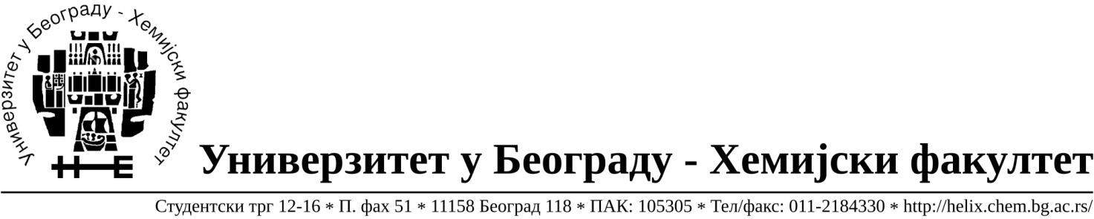
На основу члана 116. Закона о јавним набавкама („Службени гласник РС“, бр.68/15), Универзитет у Београду – Хемијски факултет објављује:

ОБАВЕШТЕЊЕ О ЗАКЉУЧЕНОМ УГОВОРУ

Назив, адреса и „Интернет“ страница наручиоца: Универзитет у Београду – Хемијски факултет, Београд, Студентски трг 12-16, www.chem.bg.ac.rs.

Врста наручиоца: просвета

Опис предмета набавке, назив и ознака из општег речника набавке: прибављање добара – канцеларијски материјал за Партију 1.- Разни канцеларијски материјал, за потребе Хемијског факултета Универзитета у Београду је, JНМВ број 9/20.
Ознака из општег речника набавке: Регистратори од хартије или картона, рачуноводствене књиге, фасцикле,обрасци и други штампани канцеларијски материјал- 22800000, Канцеларијски материјал – 30192000, Ситна канцеларијска опрема -30197000, Писма, коверте- 30199210

Критеријум за доделу Уговора; најнижа понуђена цена.

Број примљених понуда: 2

Датум доношења Одлуке о додели Уговора: 28.05.2020.
Датум закључења Уговора: 03.06.2020.

Уговорена вредност: 623.788,50 динара без ПДВ-а (748.546,20 динара са обрачунатим ПДВ-ом).

Највиша и најнижа понуђена цена: највиша - 641.428,75динара без ПДВ-а (769.714,50 динара са обрачунатим ПДВ-ом); најнижа – 623.788,50 динара без ПДВ-а (748.546,20 динара са обрачунатим ПДВ-ом).
Највиша и најнижа понуђена цена код прихватљивих понуда: највиша - 641.428,75динара без ПДВ-а (769.714,50 динара са обрачунатим ПДВ-ом);
најнижа -623.788,50 динара без ПДВ-а (748.546,20 динара са обрачунатим ПДВ-ом).
Основни подаци о добављачу: „Драле д.о.о. Личка 10, 11211 Београд, матични број 07917279, ПИБ 100217419.

Период важења Уговора: до 03.06. 2021.године.
На основу члана 116. Закона о јавним набавкама („Службени гласник РС“, бр.68/15), Универзитет у Београду – Хемијски факултет објављује:

ОБАВЕШТЕЊЕ О ЗАКЉУЧЕНОМ УГОВОРУ

Назив, адреса и „Интернет“ страница наручиоца: Универзитет у Београду – Хемијски факултет, Београд, Студентски трг 12-16, www.chem.bg.ac.rs.

Врста наручиоца: просвета

Опис предмета набавке, назив и ознака из општег речника набавке: прибављање добара – канцеларијски материјал за Партију 2.- Тонери за штампаче, за потребе Хемијског факултета Универзитета у Београду је, JНМВ број 9/20.
Ознака из општег речника набавке: Тонер за ласерске штампаче и телефакс машине- 30125110

Критеријум за доделу Уговора: најнижа понуђена цена.

Број примљених понуда: 2

Датум доношења Одлуке о додели Уговора: 28.05.2020.

Датум закључења Уговора: 03.06.2020.

Уговорена вредност: 594.965,00 динара без ПДВ-а (713.958,00 динара са обрачунатим ПДВ-ом).

Највиша и најнижа понуђена цена: највиша - 733.001,68 динара без ПДВ-а (879.602,02 динара са обрачунатим ПДВ-ом); најнижа - 594.965,00 динара без ПДВ-а (713.958,00 динара са обрачунатим ПДВ-ом).

Највиша и најнижа понуђена цена код прихватљивих понуда: највиша - 733.001,68 динара без ПДВ-а (879.602,02 динара са обрачунатим ПДВ-ом); најнижа - 594.965,00 динара без ПДВ-а (713.958,00 динара са обрачунатим ПДВ-ом).

Основни подаци о добављачу: „UNL GROUP Д.О.О.Велемајстора Боре Костића 49, 11070 Нови Београд, матични број 20719117, ПИБ 106986080.
Период важења Уговора: до 03.06. 2021.године.

